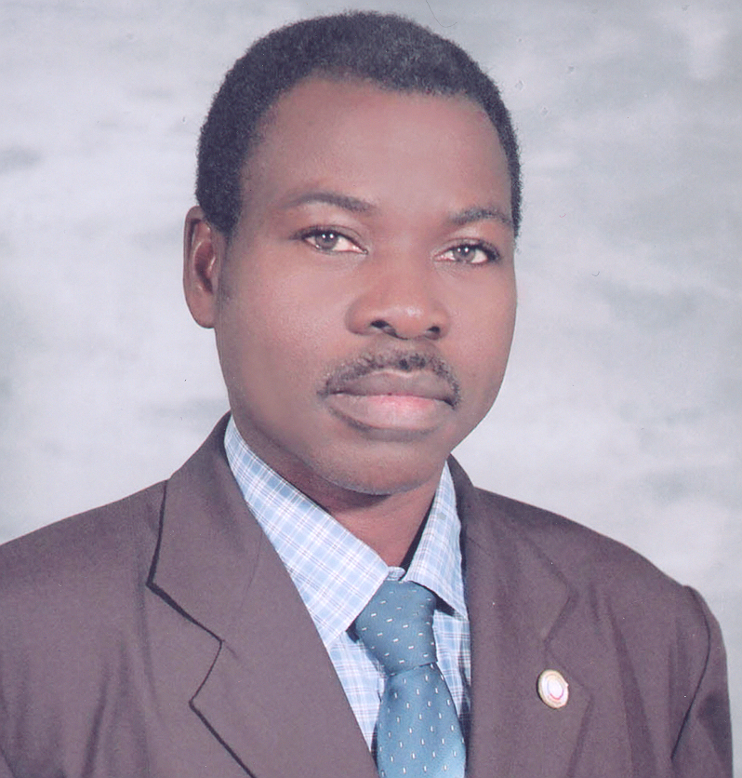
CURRICULUM VITAE

Nom : TARKPESSI
Prénom : Kossi
Nationalité : Togolaise
Coordonnées : ONG Nouvelle élite
BP 8917 Lomé- TOGO
Tél : (228) 9099604/ 9146827
Mail : tkossijean@yahoo.fr / capaludisme@yahoo.fr

Langues : Français : parlé, lu et écrit ; Anglais : Niveau intermédiaire, Arabe : des notions élémentaires

FORMATION ACADEMIQUE
2005-2007 : Diplôme de Master en Développement, Spécialité : Santé Internationale à l’Université Senghor d’Alexandrie- EGYPTE

Juin 2007 : Diplôme Universitaire en Marketing social et des Grandes causes Humanitaires

2006 : Diplôme Universitaire en « Stratégies de lutte contre les maladies infectieuses »

1997 : Diplôme d’Ingénieur des Travaux d’Analyses Biomédicales à l’Université de Lomé TOGO

EXPERIENCES PROFESSIONNELLES

1998 : Bénévolat au Laboratoire de Bactériologie et Parasitologie au CHU Tokoin de Lomé/Togo.

1998 : Formation en soins de secours et en santé communautaire à la Croix Rouge togolaise.

2001 : Stage de contrôle de qualité au Laboratoire de microbiologie de la brasserie de Lomé

2001-2005 : Responsable du Département santé communautaire de l’ONG Nouvelle élite ; activités : Promotion de l’hygiène, conseils pédiatriques, démonstration en matière de nutrition, visites à domiciles, participation à des réunions communautaires, prévention des maladies transmissives, planification familiale, analyses biomédicales, formation des pairs éducateurs en matière de VIH/SIDA et les IST.

2004 : Participation à la formation des Pairs Educateurs en matière du VIH/SIDA et les IST à Kpalimé (Togo) dans le cadre du Projet Fond Mondial de lutte contre le Sida, la tuberculose et le paludisme.

2006 : Du 03 mai au 21 juillet, Stage de mise en situation professionnelle au Service Qualité, Gestion des Risques du Centre Hospitalier Sainte Marie de Nice / FRANCE
2006 : Formation en Hygiène hospitalière et de la prévention des infections nosocomiales au Centre Hospitalier Sainte Marie de Nice /FRANCE.

OUTILS INFORMATIQUES MAÎTRISES
Word, Power point, Excel, Outlook express, Internet explorer

Participation à des séminaires, colloques et conférences

- Colloque International sur le VIH/SIDA, du 22-23 février 2006 à Alexandrie en Egypte.
Communication affichée
Thème : Le VIH/SIDA aujourd’hui.

2- Séminaire ‘’ Risque et Santé’’ le 19 avril 2006 à Alexandrie en Egypte.

3- XXIe Journée d’Etude des Hôpitaux de jour et des structures de soins à temps partiels, le 16 juin 2006 au CH Sainte Marie de Nice, France.

4- Séminaire : Prévention nutritionnelle des pathologies chroniques, du 15-19 octobre 2006 à Alexandrie en Egypte.

5 -Colloque International Santé et environnement : risques et enjeux, du 17-18 février 2007 à Alexandrie en Egypte.
Communication affichée
Thème
: Neurophysiologie de l’oreille

6- Séminaire : Epidémiologie analytique et descriptive appliquée à la nutrition, du 11-15 mars 2007 à Alexandrie en Egypte.

7- Colloque : Economie et Francophonie, du 18-19 mars 2007 à Alexandrie en Egypte.

8- Colloque : Le droit international humanitaire en Afrique : mythe ou réalité du 14-16 décembre 1995 à Lomé Togo.

Loisirs

- Lecture de revues et magasines de santé
- Sport : le jogging

